产品说明书
一、产品的展示

夹具，支持范围：
64~92mm宽设备

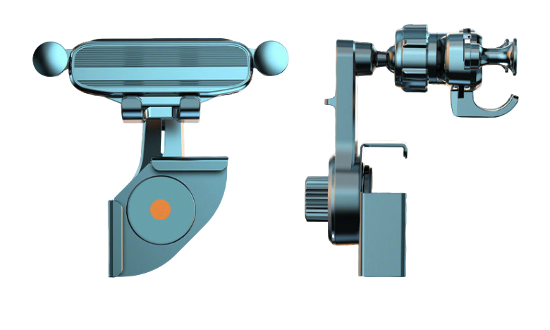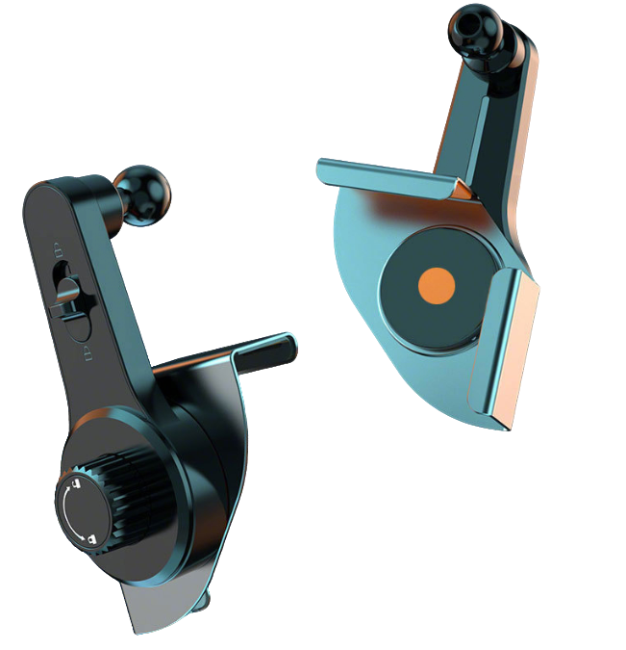
中心支撑点，用于控制支架与中控屏幕的松紧
旋钮锁扣
锁紧时凸起支撑点
解锁时回收支撑点

支架锁扣，解锁后
可控制支架角度
中控屏幕托盘支架
球形转子，D=17mm
与夹具连接
重力托盘挡板
设备放入下压时同轴收紧左右两侧夹具

2.场景示范
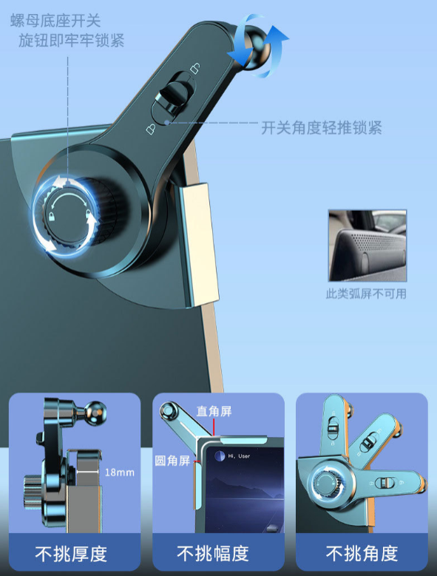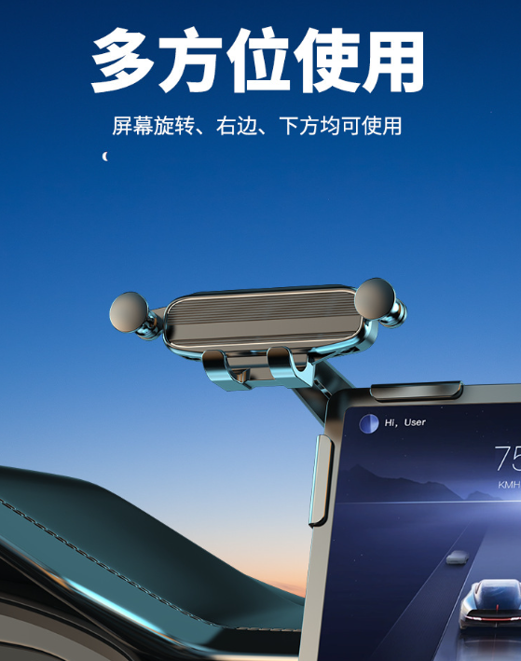
- 包装清单
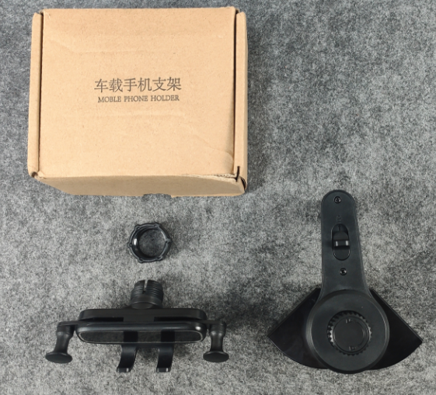
- 使用的说明
1.连接示范
产品使用说明：https://v.douyin.com/i5V5WTGE/
- 产品的参数
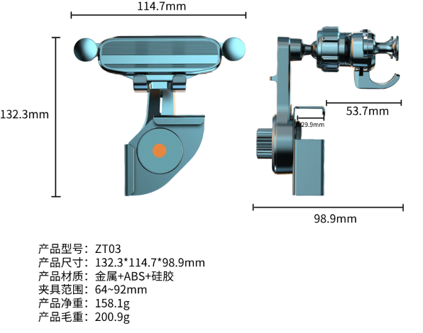
- 注意的事项

